MANUAL DE USUARIO

CITY-V4

**MANUAL DE USUARIO – CITY-V4**

**Revocatoria de Convenios**

Informática y Tributos SAS ®

Ninguna parte de esta obra puede ser reproducida de ninguna forma o por cualquier medio - gráfico, electrónico mecánico, incluyendo fotocopias, grabación o almacenamiento de información y sistemás de recuperación de información - sin la autorización por escrito de la editorial.

Los productos que se mencionan en este documento pueden ser marcas comerciales y/o marcas registradas de sus respectivos propietarios. El editor y el autor no pretenden estas marcas.

Si bien todas las precauciones se han tomado en la preparación de este documento, el editor y el autor no asumen responsabilidad alguna por errores u omisiones, ni de daños que resulten del uso de la información contenida en este documento o del uso de programás y código fuente que pueden que lo acompañen. En ningún caso, el editor y el autor serán responsables de ninguna pérdida de beneficios o cualquier otro daño comercial causado o presuntamente causado directa o indirectamente por este documento.

**TABLA DE CONTENIDO**

Pág.

1. Revocatoria de Convenios 3

1.1. Emisión de Oficios de Cobro para Convenios: 3

1.1.1. Acceso a la opción 3

1.1.2. Funcionalidad 4

1.1.2.1 Exportar Datos de Consulta a Excel 7

1.1.2.2 Excluir Convenios 9

1.1.2.2 Generar Oficios 10

1.2. Emisión de Actos de Revocatorias de Convenios: 14

1.2.1. Acceso a la opción 14

1.2.2. Funcionalidad 15

1.2.2.1 Resolución de Revocatoria de Convenio 17

1.3. Aplicación de Actos de Revocatorias de Convenios: 20

1.3.1. Acceso a la opción 20

1.3.2. Funcionalidad 21

# Revocatoria de Convenios

A través de la siguiente funcionalidad, podrá realizar el proceso de revocatoria de convenios de pago.

## Emisión de Oficios de Cobro para Convenios:

## 1.1.1. Acceso a la opción

Para acceder a esta opción se debe ingresar por el Menú de Procesos de Usuario, luego hacer doble clic en Revocatoria de Convenios y por último en Emisión de Oficios de Cobro para Convenios.



*Imagen 1 Acceso a la opción Emisión de Oficios de Cobro para Convenios*

Al ingresar a la opción se muestra la siguiente forma:

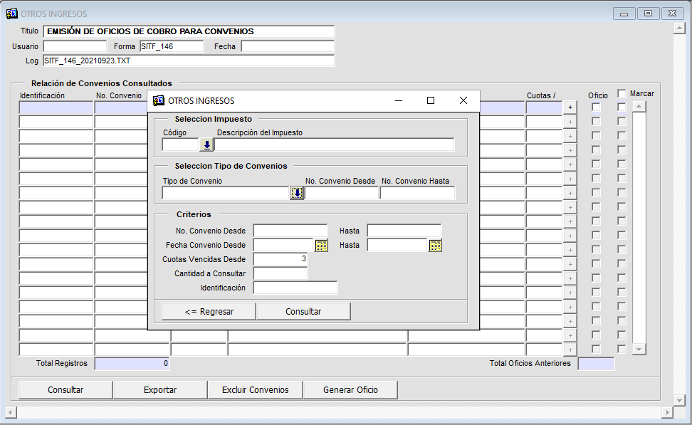

*Imagen 2 Emisión de Oficios de Cobro para Convenios*

## 1.1.2. Funcionalidad

Para realizar el proceso es necesario primeramente realizar la consulta de los convenios de pago a los cuales se les desea generar el oficio de cobro

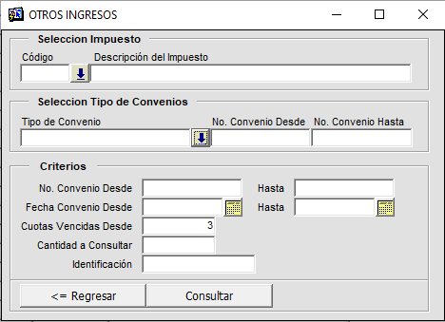

*Imagen 3 Consulta Emisión de Oficios de Cobro para Convenios*

|  |  |
| --- | --- |
| 15 | **Nota Importante:** De acuerdo a los parámetros ingresados y la cantidad de estos mismos la consulta puede variar y ser más específica o más general. No todos los parámetros son obligatorios, pero la consulta debe tener al menos uno. |

Se debe:

Seleccionar el impuesto para el cual se realizó el convenio

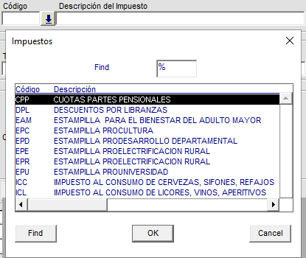

*Imagen 4 Impuesto*

Seleccionar el o los Tipos de Convenios realizado(s)

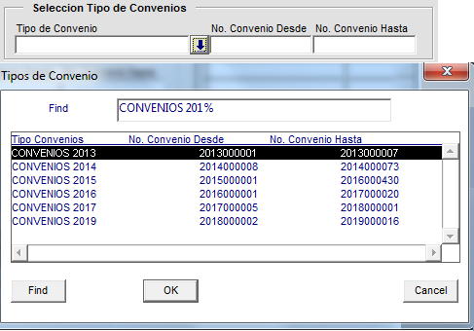

*Imagen 5 Tipo de Convenio*

Ingresar los parámetros de consulta Cuotas Vencidas Desde y Cantidad a Consultar. Dar clic en .

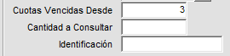

*Imagen 6 Criterios de Búsqueda*

|  |  |
| --- | --- |
| 15 | **Nota Importante:**  En caso de que se requiera consultar un solo contribuyente ingresar el parámetro de consulta Identificación. |

Al hacer clic en consultar se mostrará un mensaje de confirmación de si está de acuerdo con los parámetros de consulta:

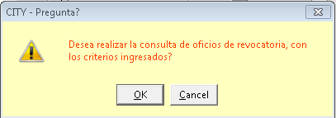

*Imagen 7 Mensaje de Confirmación*

Si todo es correcto, debe dar clic en  y se mostrará en pantalla el siguiente mensaje:

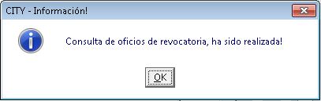

*Imagen 8 Consulta Realizada*

En el cual también debemos dar clic en , Luego se visualizará la siguiente ventana con el resultado de la consulta realizada

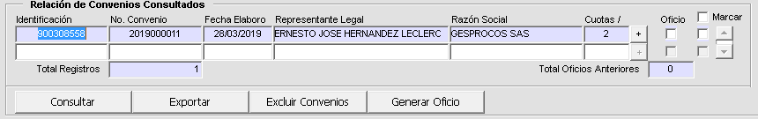

*Imagen 9 Resultado Consulta Realizada*

|  |  |
| --- | --- |
| 15 | **Nota Importante:**  Para ver el detallado del Convenio se debe dar clic en  y se mostrará la siguiente ventana    *Imagen 10 Detallado Convenios* |

## 1.1.2.1 Exportar Datos de Consulta a Excel

Para realizar la exportación de los datos de la consulta realizada anteriormente a un archivo excel se debe dar clic en , luego se mostrará el siguiente mensaje en el cual se debe confirmar el deseo de realizar el proceso dando clic en el botón :

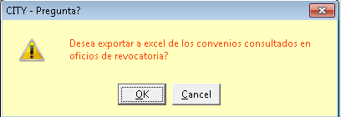

*Imagen 11 Mensaje de Confirmación*

Donde se debe dar clic en  y se visualizará el siguiente mensaje:

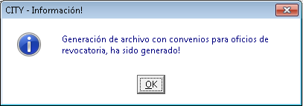

*Imagen 12 Mensaje Archivo Generado*

Dar clic en y se mostrará una ventana que muestra el progreso del programa Aexcel y su versión

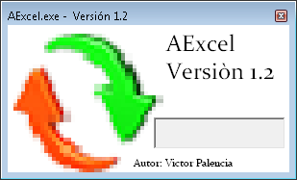

*Imagen 13 Aexcel*

La información se cargará en un archivo Excel de la siguiente manera:

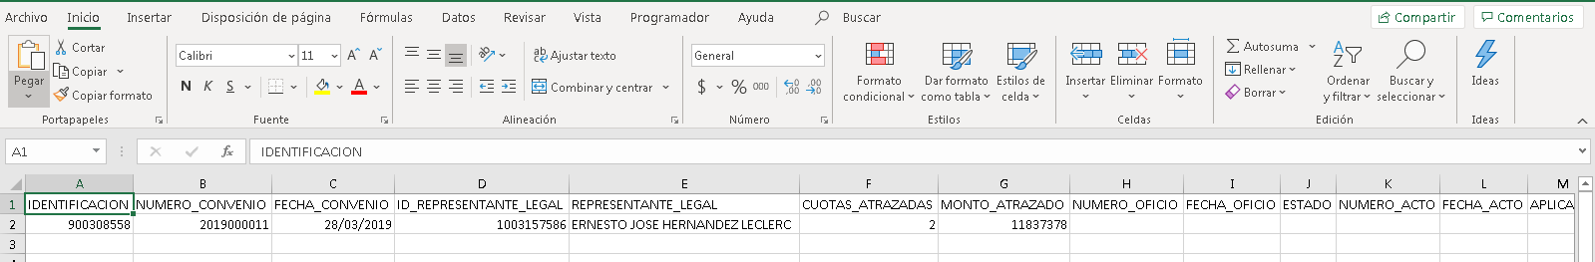

*Imagen 14 Reporte*

## 1.1.2.2 Excluir Convenios

Para realizar la exclusión de los convenios de la consulta realizada anteriormente se debe dar clic en , luego se mostrará la siguiente ventana

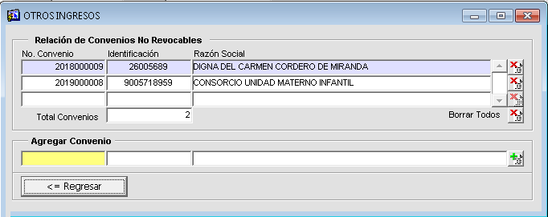

*Imagen 15 Exclusión Convenios*

Para excluir el convenio se debe ingresar el número de convenio aquí:

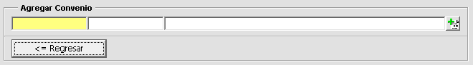

*Imagen 16 agregar Convenio*

Dar clic  y el convenio será excluido y mostrado en la parte superior de la ventana

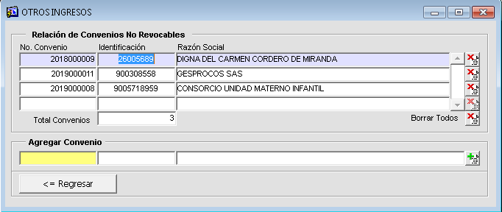

*Imagen 17 Ingreso Registro*

|  |  |
| --- | --- |
| 15 | **Nota Importante:**  Para eliminar un convenio de la lista de Convenios no revocables, se debe hacer clic sobre el icono que está en el lado derecho de cada uno delos convenios. |

## 1.1.2.2 Generar Oficios

Para generar el oficio de cobro de convenio se debe primero marcar la casilla marcar lo o los convenios a los cuales desea realizarles el proceso y dar clic en el botón .



*Imagen 18 Seleccionar Convenio*

Luego de esto se visualizará la siguiente ventana:

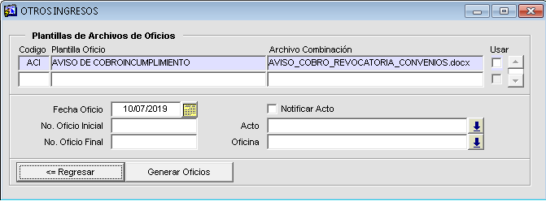

*Imagen 19 Plantillas de oficio*

En esta ventana se debe seleccionar la plantilla con la que se generará el oficio de cobro, para esto se debe marcar plan casilla Usar



*Imagen 20 Marcar Plantilla a Usar*

Seleccionar si el oficio será notificado o no, en caso de serlo marcar la casilla Notificar Acto



*Imagen 21 Notificar Acto*

Seleccionar el acto que se generará

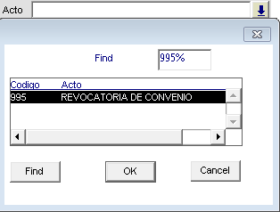

*Imagen 22 Seleccionar Acto*

Seleccionar Oficina

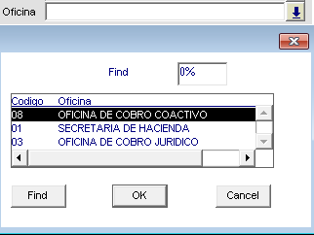

*Imagen 23 Seleccionar Oficina*

Luego de esto se debe dar clic en el botón  y se mostrará el siguiente mensaje indicando la generación del archivo y ruta donde se almacenó

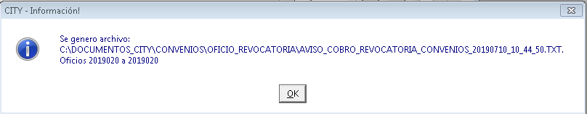

*Imagen 24 Generó Archivo*

Para visualizarlo se debe presionar las teclas Alt + Tab

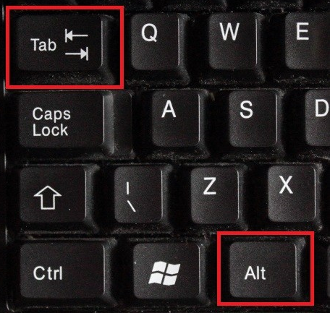

*Imagen 25 Alt + Tab*

Se mostrará la siguiente ventana, se debe seleccionar el icono de Word donde dice Delimitadores de registro inicial.

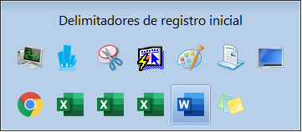

*Imagen 26 Opciones*

Al hacer la selección se visualizará la siguiente ventana donde se deben seleccionar los siguientes Delimitador de campo y Delimitador de registro:

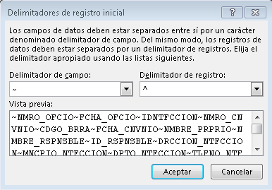

*Imagen 27 Delimitadores de Registro*

Y por último dar clic en  , luego se visualizará el archivo de oficio de cobro de convenio.

|  |  |
| --- | --- |
| 15 | **Nota Importante:** El Aviso de Cobro debe ser notificado en el sistema obligatoriamente, luego de que hayan transcurrido (10 días) después de haber sido notificado, podrá generar la resolución de revocatoria de convenio en caso de que el contribuyente no haya cumplido con su obligación. |

## Emisión de Actos de Revocatorias de Convenios:

## Acceso a la opción

Para acceder a esta opción se debe ingresar por el Menú de Procesos de Usuario, luego hacer doble clic en Revocatoria de Convenios y por último en Emisión de Actos de Revocatorias de Convenios.



*Imagen 40 Acceso a la opción Emisión de Actos de Revocatoria de Convenios*

Al ingresar a la opción se muestra la siguiente forma:

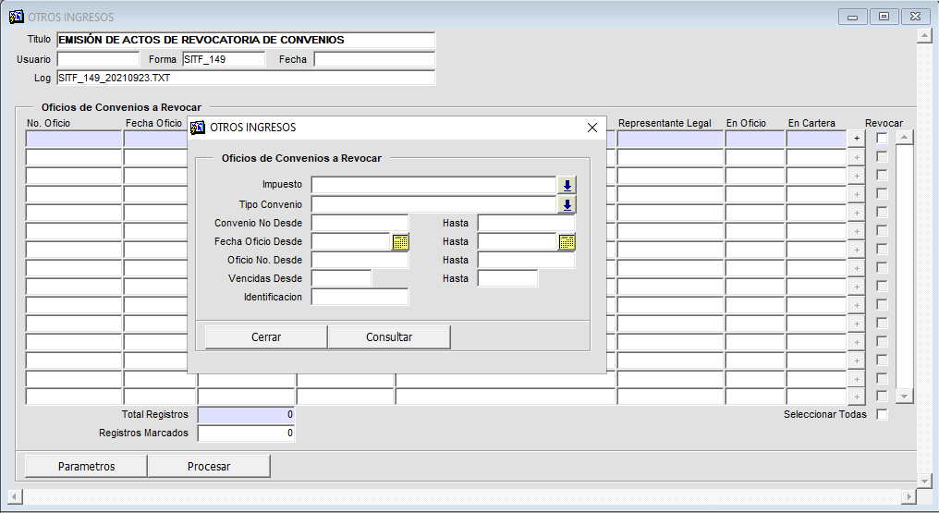

*Imagen 41 Emisión de Actos de Revocatoria de Convenios*

## 1.2.2. Funcionalidad

Para realizar la generación de actos de revocatoria de convenios se debe primeramente realizar la consulta de los oficios de convenio de pago a revocar

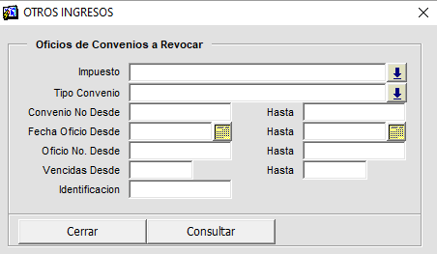

*Imagen 42 Consulta Emisión de Actos de Revocatoria de Convenios*

|  |  |
| --- | --- |
| 15 | **Nota Importante:** De acuerdo a los parámetros ingresados y la cantidad de estos mismos la consulta puede variar y ser mas específica o mas general. No todos los parámetros son obligatorios, pero la consulta debe tener al menos uno. |

Se debe:

Seleccionar el impuesto en el que se generó el oficio

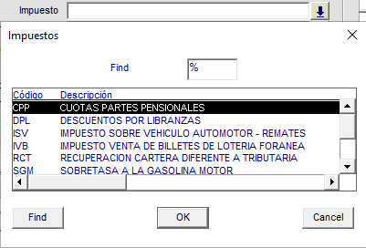

*Imagen 43 Seleccionar Impuesto*

Seleccionar el tipo de convenio

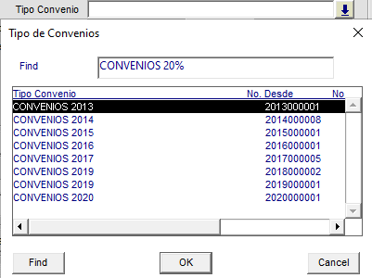

*Imagen 44 Tipo de Convenio*

Seleccionar el rango de fecha de oficio desde y hasta donde se desea consultar y los mismo para el número de oficio y Vigencias para las que se generó



*Imagen 45 Rango Fecha Oficio*



*Imagen 46 Número Oficio*



*Imagen 47 Vigencias*

|  |  |
| --- | --- |
| 15 | **Nota Importante:**  En caso que se requiera consultar un solo contribuyente ingresar el parámetro de consulta Identificación.    *Imagen 48 Identificación* |

Luego de esto se debe dar clic en el botón  , en la ventana principal se visualizará los oficios que cumplan las validaciones de los filtros ingresados

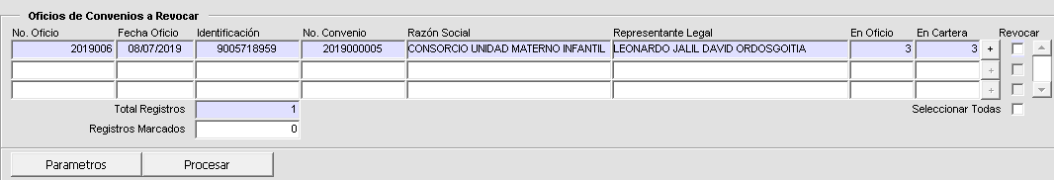

*Imagen 49 Resultado Consulta*

|  |  |
| --- | --- |
| 15 | **Nota Importante:** si deseaver el detallado se debe dar clic en  donde se mostrará la siguiente ventana:    *Imagen 59 Detallado Oficio* |

## 1.2.2.1 Resolución de Revocatoria de Convenio

Se debe seleccionar el convenio haciendo clic en la casilla Seleccionar Todas (en el caso de que sean varios) o marcar la casilla Revocar (en caso de ser solo uno)



*Imagen 60 Seleccionar Todas*



*Imagen 61 Revocar*

Luego de esto se debe dar clic en el botón  y se mostrará la siguiente ventana

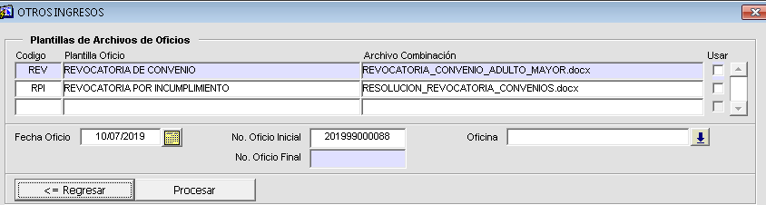

*Imagen 62 Plantillas*

En esta ventana se debe seleccionar la plantilla con la que se generará el oficio de cobro, para esto se debe marcar plan casilla Usar

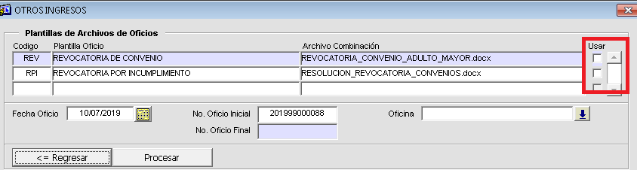

*Imagen 63 Seleccionar Plantilla*

Seleccionar Oficina



*Imagen 64 Seleccionar Oficina*

Luego de esto se debe dar clic en el botón .

Para visualizarlo se debe presionar las teclas Alt + Tab



*Imagen 65 Alt + Tab*

Se mostrará la siguiente ventana, se debe seleccionar el icono de Word donde dice Delimitadores de registro inicial.



*Imagen 66 Opciones*

Al hacer la selección se visualizará la siguiente ventana donde se deben seleccionar los siguientes Delimitador de campo y Delimitador de registro:



*Imagen 67 Delimitadores de Registro*

Y por último dar clic en  , luego se visualizará el archivo de oficio de cobro de convenio.

## Aplicación de Actos de Revocatorias de Convenios:

## Acceso a la opción

Para acceder a esta opción se debe ingresar por el Menú de Procesos de Usuario, luego hacer doble clic en Revocatoria de Convenios y por último en Aplicación de Actos de Revocatorias de Convenios.



*Imagen 68 Acceso a la opción Aplicación de Actos de Revocatorias de Convenio*

Al ingresar a la opción se muestra la siguiente forma:

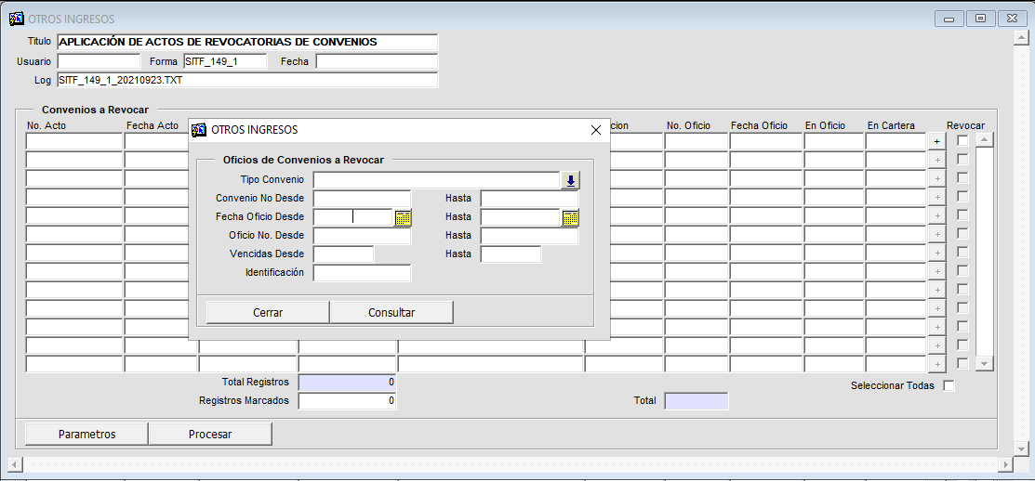

*Imagen 69 Aplicación de Actos de Revocatorias de Convenio*

## 1.3.2. Funcionalidad

Para realizar la aplicación de actos de revocatoria de convenio de pago se debe primeramente realizar una consulta de estos mismos

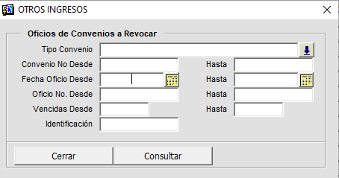

*Imagen 70 Consulta Aplicación de Actos de Revocatorias de Convenio*

|  |  |
| --- | --- |
| 15 | **Nota Importante:** De acuerdo a los parámetros ingresados y la cantidad de estos mismos la consulta puede variar y ser mas específica o mas general. No todos los parámetros son obligatorios, pero la consulta debe tener al menos uno. |

Se debe:

Seleccionar el tipo de convenio



*Imagen 71 Tipo de Convenio*

Seleccionar el rango de fecha de oficio desde y hasta donde se desea consultar y los mismo para el número de oficio y Vigencias para las que se generó



*Imagen 72 Rango Fecha Oficio*



*Imagen 73 Número Oficio*



*Imagen 74 Vigencias*

|  |  |
| --- | --- |
| 15 | **Nota Importante:**  En caso que se requiera consultar un solo contribuyente ingresar el parámetro de consulta Identificación.    *Imagen 75 Identificación* |

Luego de esto se debe dar clic en el botón  , en la ventana principal se visualizará los oficios que cumplan las validaciones de los filtros ingresados

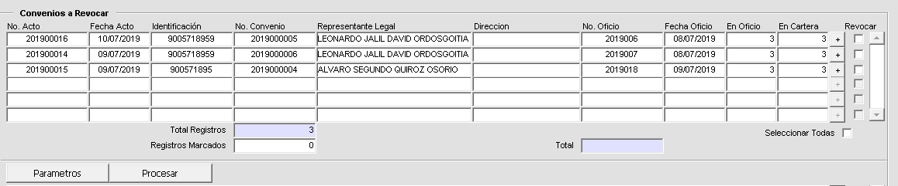

*Imagen 76 Resultado Consulta*

|  |  |
| --- | --- |
| 15 | **Nota Importante:** si deseaver el detallado se debe dar clic en  donde se mostrará la siguiente ventana:    *Imagen 77 Detallado Oficio* |

Se debe seleccionar el convenio haciendo clic en la casilla Seleccionar Todas (en el caso de que sean varios) o marcar la casilla Revocar (en caso de ser solo uno)



*Imagen 78 Seleccionar Todas*



*Imagen 79 Revocar*

Luego de esto se debe dar clic en el botón  , al oprimir se muestra el siguiente mensaje solicitando la confirmación del proceso:



*Imagen 80 Mensaje Confirmación*

Al oprimir el botón  se mostrará el siguiente mensaje:

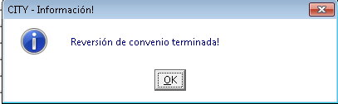

*Imagen 81 Se Realizó Proceso*